보안구축계획수립 평가
작성자: 박건우
- KoreaIt 사이트에서 제안서에 기재된 보안 요구사항 일부를 아래의 그림에서 확인한 후 보안 요구사항에 대한 인적, 물적 자원을 나열하고 무진동 차량 배송을 통한 일정 계획을 수립하시오.
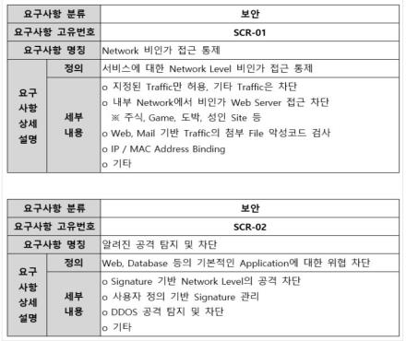

1-1. 보안 요구사항 분석
요구사항 고유번호 | 요구사항 명칭 | 요구 사항 세부 내용
SCR-01 | Network 비인가 접근 통제 | 지정된 Traffic만 허용. 기타 Traffic은 차단  내부 Network에서 비인가 Web Server 접근 차단  Web, Mail 기반 Traffic의 첨부 File 악성 코드 검사  IP / MAC Address Binding
SCR-02 | 알려진 공격 탐지 및 차단 | Signature 기반 Network Level의 공격 차단  사용자 정의 기반 Signature 관리  DDoS 공격 탐지 및 차단

1-2. 인적, 물적 자원 서술
인적 자원
부서 | 직원 | 업무 지원 가능 여부 | 비고
보안팀 | A 과장 | 가능 | -
 | B 대리 | 가능 | -
 | C 대리 | 불가 | 다른 업무 지원
 | D 사원 | 가능 | -

물적 자원
적용 대상 | 구성 요소 | Document | Cable | ETC.
Firewall | 전용 장비 | 설치 지침서  관리자 설명서 | Copper Cable x4  Optical Fiber x4  Power Cable x2 | -
IPS | 전용 장비 | 설치 지침서  관리자 설명서 | Copper Cable x2  Optical Fiber x2  Power Cable x2 | FOD 장치

1-3. 무진동 차량 배송 일정 계획
배송 방법 | 탑재 자원 | 보유 여부 | 예약 상황
무진동 차량 배송 | Firewall 10대 | 미보유 | 무진동 차량 예약 완료
 | Traffic Generator 1대

- 1번에서의 보안 범위 설정을 통해 보안 기술 적용 위치를 도출하여 표로 만들고 네트워크 다이어그램에 각각의 위치를 표기하고 보안 기술간 상호 관계에 대해 서술하시오.

2-1. 다이어그램
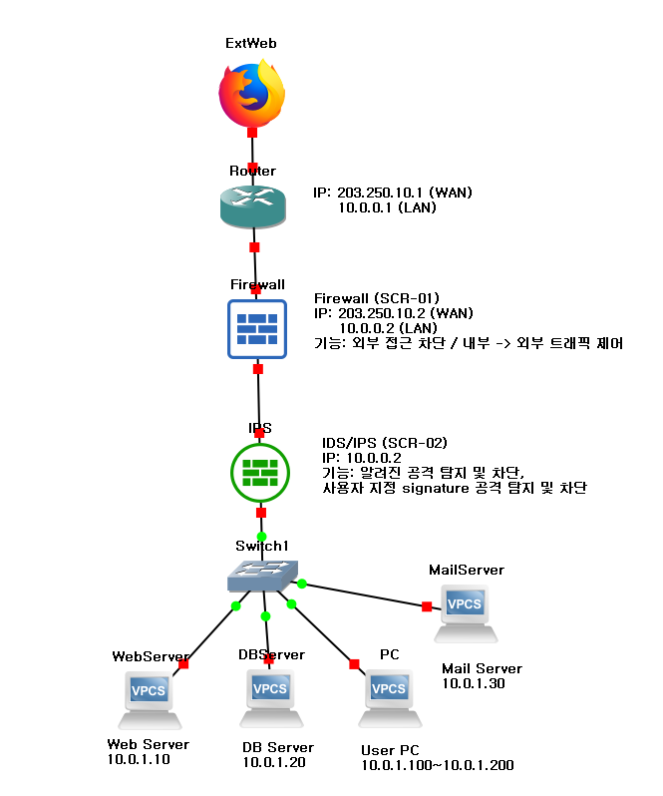

2-2. 보안 기술 간 상호 관계

요구사항 ID | 보안 기능 | 설치 및 운영 위치 | 상호 관계 분석
SCR-01 | 외부 비인가자 네트워크 접근 차단 및 내부->외부 트래픽 제어(Firewall) | 라우터와 내부망 사이, 네트워크 경계 방화벽 위치 | 방화벽이 외부로부터 모든 비인가 접근을 차단하며, 내부망에서 외부로 나가는 트래픽도 제어함으로써 기본적인 네트워크 출입구 역할 수행. 이후 IDS/IPS와 협력해 다중 방어체계 구축.
SCR-02 | 알려진 공격 탐지 및 차단, 사용자 지정 Signature 기반 공격 차단(IDS/IPS) | 방화벽 뒤, 내부망으로 들어가는 트래픽 심층 분석 위치 | 방화벽이 통과시킨 트래픽을 심층 분석하여 정교한 공격을 탐지·차단하며, 방화벽과 연계해 다계층 보안 제공.

3. KoreaIT보안 설계에 따른 보안 구축 시 직접비용과 간접비용의 종류에 대해 서술하고 구축 일정을 관리하기 위한 기법 중 PERT 기법에 대해 서술하시오. 또한 보안구축계획서에 포함되는 일반적인 내용 중 보안 구축 범위와 검증 방법을 포함하여 간단하게 보안구축계획서를 작성하시오.

3-1. 직/간접비용
보안 구축은, 이해관계자 관점에서 다양한 비용이 발생한다. 직접적인 소요 비용으로는 인력 및 유류비, 시간, 장비 등이 있으며, 간접적 비용으로는 장애 대응 및 대체 장비 등이 있다.

3-2. PERT 기법
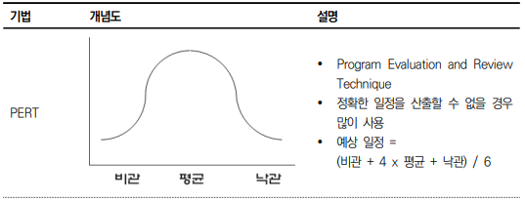
출처: 교육부(2019). 보안 구축 계획 수립(LM2001020601_18v4). 한국직업능력개발원. p.81.

3-3. 보안 구축 계획서
사업 개요
구분 | 내용
사업명 | KoreaIt 사이트 정보시스템 보안 구축 사업
사업 목표 | 발주 기관의 IT 시스템 안정적 운영 지원  네트워크 보안 강화, 내부망 보호, 침입 탐지 및 대응 체계 구축
사업 일정 | 보안 구축 사업 일정: 2025년 1월 ~ 2025년 12월
요구사항 | 외부 비인가 접근 차단, 내부망 보호, 침입 탐지/차단, 보안 이벤트 모니터링 및 대응

보안 구축 범위
구분 | 내용
보안 구축 대상 | 네트워크 보안 장비: 방화벽, IDS/IPS  업무용 서버(Web, DB, Mail) 및 사용자 단말
보안 기능 | 외부 비인가자 접근 차단 및 내부->외부 트래픽 제어(Firewall)  알려진 공격 및 사용자 정의 시그니처 기반 공격 탐지,차단 (IDS/IPS)

보안 검증 방법
구분 | 내용
기능 시험 방법 | 제공 보안 기능별 정상 동작 점검(Positive Test)  보안 우회 시도 등 예외 상황에서 차단 여부 확인(Negative Test)
성능 시험 방법 | 보안 장비 및 솔루션의 성능 요건 만족 여부 테스트  스트레스 테스트, 강도 테스트, 복원 테스트 등 수행

